3-1基础表单（form-control） 1

3-2水平表单（form-horizontal） 1

3-3内联表单form-inline 3

3-4表单控件-输入框input，type 3

3-5表单控件(下拉选择框select)（form-group,form-control,select,option） 3

3-6表单控件(文本域textarea) <textarea class="form-control" rows="3"> 4

3-7表单控件(复选框checkbox和单选择按钮radio) 5

3-8表单控件(复选框和单选按钮水平排列)checkbox-inline,radio-inline 6

3-9表单控件(按钮)btn btn-success,warning,danger 7

3-10表单控件大小input-sm,input-lg 7

3-11表单控件状态(焦点状态) 只要加了form-control就会有焦点效果 8

3-12表单控件状态(禁用状态) disabled，fieldset disabled 8

3-13表单控件状态(验证状态) 9

1.has-warning,has-error,has-success 9

2.加has-feedback会右侧有小图标 10

3-14表单提示信息<span class="help-block">我是提示</span> 11

3-14-1"help-block"样式，将提示信息以块状显示，并且显示在控件底部 11

3-14-2“help-inline”。 V3.0以后的版本没有了 12

# 3-1基础表单（form-control）

**文本输入框**、**下拉选择框、单选按钮、复选按钮**、**文本域**和**按钮**等

表单除了这几个元素之外，还有**input**、**select**、**textarea**等元素，在Bootstrap框架中，通过定制了一个类名`**form-control**`，也就是说，如果这几个元素使用了类名“form-control”，将会实现一些设计上的定制效果。

# 3-2水平表单（**form-horizontal**）

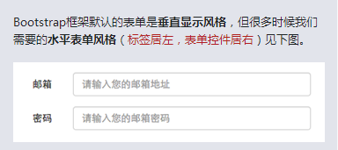

在Bootstrap框架中要实现水平表单效果，必须满足以下两个条件：  
**1、在<form>元素是使用类名“form-horizontal”。  
2、配合Bootstrap框架的网格系统。（网格布局会在以后的章节中详细讲解）**

在<form>元素上使用类名“form-horizontal”主要有以下几个作用：  
**1、设置表单控件padding和margin值。  
2、改变“form-group”的表现形式，类似于网格系统的“row”。**

<form class="**form-horizontal**" role="form">

<div class="form-group">

  <label for="inputEmail3" class="**col-sm-2** control-label">邮箱</label>

  <div class="**col-sm-10**">

  <input type="email" class="form-control" id="inputEmail3" placeholder="请输入您的邮箱地址">

  </div>

  </div>

  <div class="form-group">

  <label for="inputPassword3" class="**col-sm-2** control-label">密码</label>

  <div class="**col-sm-10**">

  <input type="password" class="form-control" id="inputPassword3" placeholder="请输入您的邮箱密码">

  </div>

  </div>

  <div class="form-group">

  <div class="**col-sm-offset-2 col-sm-10**">

  <div class="checkbox">

  <label>

  <input type="checkbox">记住密码

  </label>

  </div>

  </div>

  </div>

  <div class="form-group">

  <div class="**col-sm-offset-2 col-sm-10**">

  <button type="submit" class="btnbtn-default">进入邮箱</button>

  </div>

</div>

</form>

# 3-3内联表单form-inline

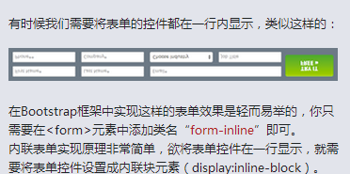

# 3-4表单控件-输入框input，type

**单行输入框**，常见的文本输入框，也就是**input**的**type**属性值为**text**。在Bootstrap中使用input时也必须添加type类型，如果没有指定type类型，将无法得到正确的样式，

为了让控件在各种表单风格中样式不出错，需要添加类名“**form-control**”，如：

<form role="form">

<div class="form-group">

<input **type="email"** class="**form-control**" placeholder="Enter email">

</div>

</form>



# 3-5表单控件(下拉选择框select)（form-group,form-control,select,option）

Bootstrap框架中的下拉选择框使用和原始的一致，多行选择设置**multiple**属性的值为**multiple**。Bootstrap框架会为这些元素提供统一的样式风格。如：

<div class="form-group">

<select class="form-control">

<option>1</option>

<option>2</option>

<option>3</option>

<option>4</option>

<option>5</option>

</select>

</div>

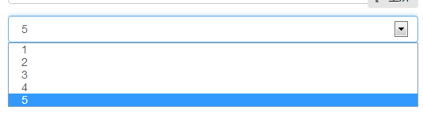

<div class="form-group">

<select **multiple** class="form-control">

<option>1</option>

<option>2</option>

<option>3</option>

<option>4</option>

<option>5</option>

</select>

</div>

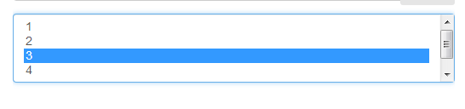

# 3-6表单控件(文本域textarea) **<textarea class="form-control" rows="3">**

文本域和原始使用方法一样，设置**rows**可定义其高度，设置**cols**可以设置其宽度。但如果**textarea**元素中添加了类名“**form-control**”类名，则无需设置cols属性。

<form role="form">

<div class="form-group">

**<textarea class="form-control" rows="3"></textarea>**

</div>

</form>

# 3-7表单控件(复选框checkbox和单选择按钮radio)

。使用Bootstrap框架，开发人员无需考虑太多，只需要按照下面的方法使用即可。

<div class="checkbox">

<label>

<input type="checkbox" value="">

记住密码

</label>

</div>



<div class="radio">

<label>

<input type="radio" name="optionsRadios" id="optionsRadios1" value="love" checked>**//checked表示当前选中了这个，name="optionsRadios"如果取消了这个，选中一个就不能反选取消。**

喜欢

</label>

</div>

<div class="radio">

<label>

<input type="radio" name="optionsRadios" id="optionsRadios2" value="hate">

不喜欢

</label>

</div>



# 3-8表单控件(复选框和单选按钮水平排列)checkbox-inline,radio-inline

**1、如果checkbox需要水平排列，只需要在label标签上添加类名“checkbox-inline”  
2、如果radio需要水平排列，只需要在label标签上添加类名“radio-inline”**

侧代码编辑器中写入代码，完成一组单选按钮，选项有男性、女性、中性。

要求：

1、只可同时选择其中一项。

2、水平显示三个选择项。

<form role="form">

<div class="form-group">

<label class="radio-inline">

<input type="radio" value="option1" name="sex"> 男性

</label>

<label class="radio-inline">

<input type="radio" value="option2" name="sex"> 女性

</label>

<label class="radio-inline">

<input type="radio" value="option3" name="sex"> 中性

</label>

</div>

</form>

# 3-9表单控件(按钮)btn btn-success,warning,danger

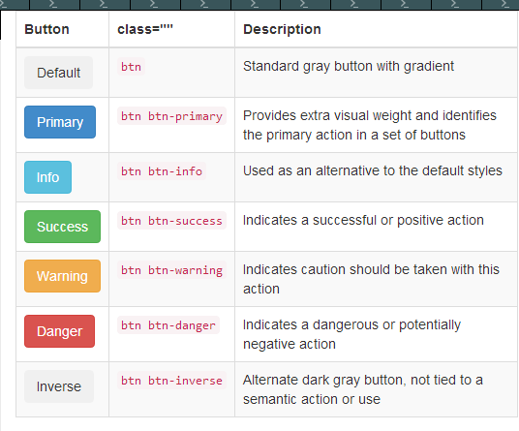

# 3-10表单控件大小input-sm,input-lg

Bootstrap框架还提供了两个不同的类名，用来控制表单控件的高度。这两个类名是：  
**1、input-sm:让控件比正常大小更小**

**2、input-lg:让控件比正常大小更大**

这两个类适用于表单中的**input**，**textarea**和**select**控件，具体使用如下：

<input class="form-control **input-lg**" type="text" placeholder="添加.input-lg，控件变大">

<input class="form-control" type="text" placeholder="正常大小">

<input class="form-control **input-sm**" type="text" placeholder="添加.input-sm，控件变小">

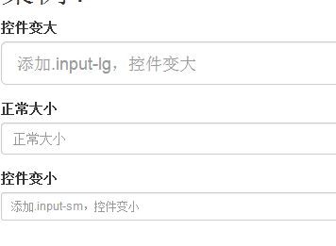

# 3-11表单控件状态(焦点状态) 只要加了form-control就会有焦点效果

**表单状态的作用：**

每一种状态都能给用户传递不同的信息，比如表单有焦点的状态可以告诉用户可以输入或选择东西，禁用状态可以告诉用户不可以输入或选择东西，还有就是表单控件验证状态，可以告诉用户的操作是否正确等。那么在Bootstrap框架中的表单控件也具备这些状态

焦点状态是通过伪类“:focus”来实现。

.form-control:focus

只要加了form-control就会有焦点效果

# 3-12表单控件状态(禁用状态) disabled，fieldset disabled

使用方法为：只需要在需要禁用的表单控件上加上“disabled”即可：

<input class="form-control" type="text" placeholder="表单已禁用，不能输入" disabled>

运行效果如下或查看右侧结果窗口：

[http://img.mukewang.com/53b27abf00013e5f03360048.jpg](http://img.mukewang.com/53b27abf00013e5f03360048.jpg)

在Bootstrap框架中，如果fieldset设置了disabled属性，整个域都将处于被禁用状态。

<fieldset disabled>

</fieldset>

# 3-13表单控件状态(验证状态)

## 1.has-warning,has-error,has-success

在制作表单时，不免要做表单验证。同样也需要提供验证状态样式，在Bootstrap框架中同样提供这几种效果。  
**1、.has-warning:警告状态（黄色）  
2、.has-error：错误状态（红色）  
3、.has-success：成功状态（绿色）**

使用的时候只需要在form-group容器上对应添加状态类名。

<form role="form">

<div class="form-group has-success">

<label class="control-label" for="inputSuccess1">成功状态</label>

<input type="text" class="form-control" id="inputSuccess1" placeholder="成功状态" >

</div>

<div class="form-group has-warning">

<label class="control-label" for="inputWarning1">警告状态</label>

<input type="text" class="form-control" id="inputWarning1" placeholder="警告状态">

</div>

<div class="form-group has-error">

<label class="control-label" for="inputError1">错误状态</label>

<input type="text" class="form-control" id="inputError1" placeholder="错误状态">

</div>

</form>

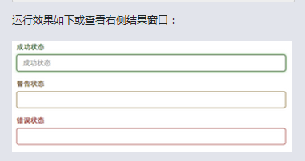

## 2.加has-feedback会右侧有小图标

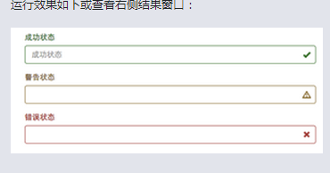

从效果图中可以看出，图标都居右。在Bootstrap的小图标都是使用**@font-face**来制作（后面的内容中将会着重用一节内容来介绍）。而且必须在表单中添加了一个span元素：

<span class="glyphiconglyphicon-warning-sign form-control-feedback"></span>

参考代码：

<div class="form-group has-error has-feedback">

<label class="control-label" for="email">email地址</label>

<input type="text" class="form-control" id="email" placeholder="在这里输入你的email地址">

<span class="glyphicon glyphicon-remove form-control-feedback"></span>

</div>

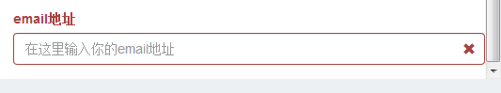

# 3-14表单提示信息<span class="help-block">我是提示</span>

## 3-14-1"help-block"样式，将提示信息以块状显示，并且显示在控件底部

"help-block"样式，将提示信息以块状显示，并且显示在控件底部

<form role="form">

<div class="form-group has-success has-feedback">

<label class="control-label" for="inputSuccess1">成功状态</label>

<input type="text" class="form-control" id="inputSuccess1" placeholder="成功状态" >

<span class="help-block">你输入的信息是正确的</span>

<span class="glyphiconglyphicon-ok form-control-feedback"></span>

</div>

…

</form>

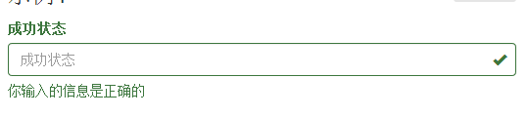

## 3-14-2“help-inline”。 V3.0以后的版本没有了

让提示信息显示在控件的后面，也就是同一水平显示。

V3.0以后的版本没有了

如果你想在BootstrapV3.x版本也有这样的效果，你可以添加这段代码：

.help-inline{

display:inline-block;

padding-left:5px;

color: #737373;

}

如果你不想为bootstrap.css增加自己的代码，而且设计又有这种样的需求，那么只能借助于Bootstrap的网格系统。(网格系统在后面的章节中会详细讲解)

<form role="form">

<div class="form-group">

<label class="control-label" for="inputSuccess1">成功状态</label>

<div class="row">

<div class="col-xs-6">

<input type="text" class="form-control" id="inputSuccess1" placeholder="成功状态" >

</div>

<span class="col-xs-6 help-block">你输入的信息是正确的</span>

</div>

</div>

</form>

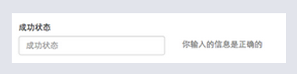

# 3-15按钮，只需要<button class=”btn btn-success”type=”button”></button>

<button class="btn" type="button">基础按钮.btn</button>

<button class="btn btn-default" type="button">默认按钮.btn-default</button>

<button class="btn btn-primary" type="button">主要按钮.btn-primary</button>

<button class="btn btn-success" type="button">成功按钮.btn-success</button>

<button class="btn btn-info" type="button">信息按钮.btn-info</button>

<button class="btn btn-warning" type="button">警告按钮.btn-warning</button>

<button class="btn btn-danger" type="button">危险按钮.btn-danger</button>

<button class="btn btn-link" type="button">链接按钮.btn-link</button>

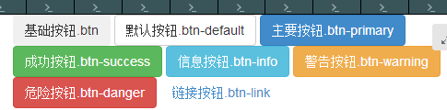

# 3-16基本按钮<button class="btn" type="button">我是按钮</button>

Bootstrap框架的按钮使用非常的简单，使用方式如下：

<button class="btn" type="button">我是一个基本按钮</button>

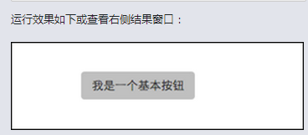

# 3-17默认按钮<button class="btn btn-default" type="button">默认按钮</button>

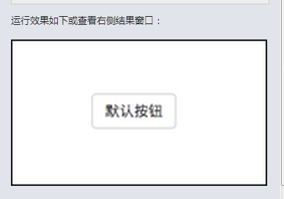

# 3-18 a标签按钮<a href="##" **class="btn btn-default"**>a标签按钮</a>

要在制作按钮的标签元素上添加类名“btn”。如果不添加是不会有任何按钮效果。

# 3-19按钮大小

### 3-19-1 <button class="btn btn-primary btn-xs" type="button">超小型按钮.btn-xs</button>

### 3-19-2 <button class="btn btn-primary btn-sm" type="button">小型按钮.btn-xs</button>

### 3-19-1 <button class="btn btn-primary btn-lg" type="button">超大型按钮.btn-xs</button>

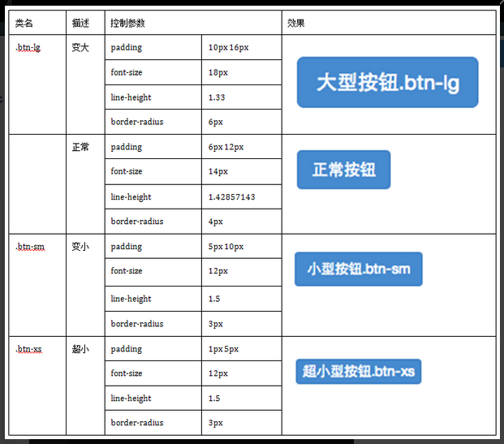

# 3-20 块状按钮。当需要宽度充满整个父容器（width:100%）），btn-block，class="**btnbtn-primary btn-lg btn-block**"

制作按钮的时候有可能需要按钮宽度充满整个父容器**（width:100%）**

btn-block”。按钮使用这个类名就可以让按钮充满整个容器，并且这个按钮不会有任何的**padding**和**margin**值。

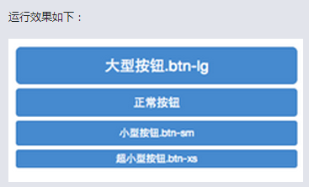

# 3-21按钮状态——活动状态

按钮的状态效果主要分为两种：**活动状态**和**禁用状态**。

Bootstrap按钮的活动状态主要包括按钮的**悬浮状态(:hover)**，**点击状态(:active)**和**焦点状态（:focus）**几种。

# 3-22按钮状态——禁用状态disabled

禁用与其他状态按钮相比，背景颜色的透明度做了一定的处理，opcity的值从100%调整为65%。

**在Bootstrap框架中，要禁用按钮有两种实现方式：**

**方法1：**在标签中添加disabled属性

**方法2：**在元素标签中添加类名“disabled”

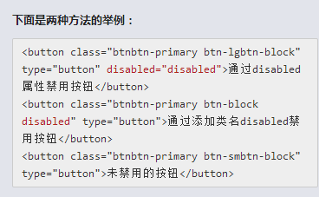

# 3-23图像****img-rounded，img-circle，img-responsive，img-thumbnail****

图像在网页制作中也是常要用到的元素，在Bootstrap框架中对于图像的样式风格提供以下几种风格：

**1、img-responsive：**响应式图片，主要针对于响应式设计  
**2、img-rounded：**圆角图片  
**3、img-circle：**圆形图片  
**4、img-thumbnail：**缩略图片

使用方法非常简单，只需要在**<img>**标签上添加对应的类名，如下代码：

<img alt="140x140" src="http://placehold.it/140x140">

<img class="img-rounded" alt="140x140" src="http://placehold.it/140x140">

<img class="img-circle" alt="140x140" src="http://placehold.it/140x140">

<img class="img-thumbnail" alt="140x140" src="http://placehold.it/140x140">

<img class="img-responsive" alt="140x140" src="http://placehold.it/140x140">

运行效果如下或查看右侧结果窗口：

[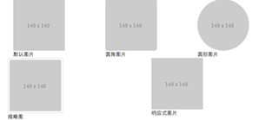](http://img.mukewang.com/53b36fc300017b1e02980139.jpg)

# 3-24图标 <span class="glyphicon glyphicon-cloud"></span>,点击：<http://getbootstrap.com/components/#glyphicons> 链接查阅，

图标都是使用**CSS3**的@font-face属性配合字体来实现的icon效果。

<span class="glyphicon glyphicon-search"></span>

<span class="glyphicon glyphicon-asterisk"></span>

<span class="glyphicon glyphicon-plus"></span>

<span class="glyphicon glyphicon-cloud"></span>



所有icon都是以”glyphicon-”前缀的类名开始，然后后缀表示图标的名称。具体说明如下

**所有名称查看：**

请点击：[**http://getbootstrap.com/components/#glyphicons**](http://getbootstrap.com/components/#glyphicons) 链接查阅或根据bootstrap.css文件第2393行～第2992行查阅。